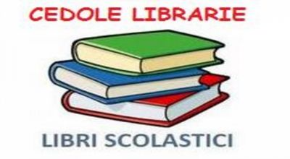
AVVISO
Distribuzione gratuita dei libri di testo per gli alunni frequentanti le scuole primarie cittadine – Anno Scolastico 2022/2023
SI INFORMANO I GENITORI DEGLI ALUNNI FREQUENTANTI LE SCUOLE PRIMARIE CITTADINE CHE, PER RICEVERE GRATUITAMENTE I LIBRI DI TESTO, NON È PIÙ NECESSARIO RITIRARE LA CEDOLA LIBRARIA IN FORMATO CARTACEO PRESSO LA SEGRETERIA DELLA SCUOLA FREQUENTATA DALL’ALUNNO.
I LIBRI ADOTTATI, INFATTI, VERRANNO CONSEGNATI AGLI ISTITUTI SCOLASTICI E POI VERRANNO DISTRIBUITI AGLI ALUNNI, DURANTE LA PRIMA SETTIMANA DI SCUOLA, DAL PERSONALE SCOLASTICO.

